**Exercices sur les divisions euclidiennes**

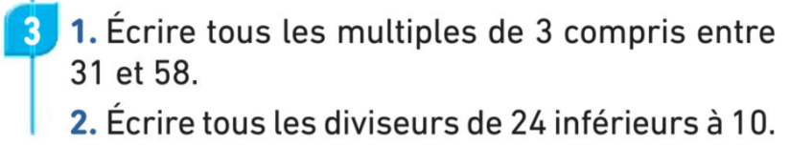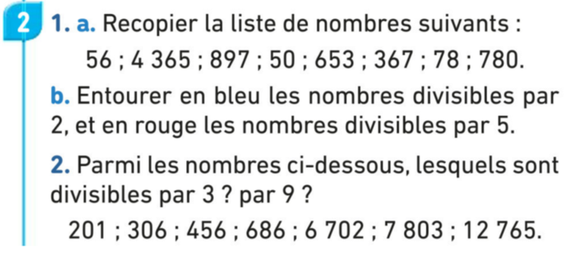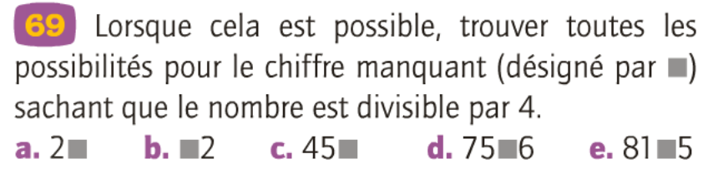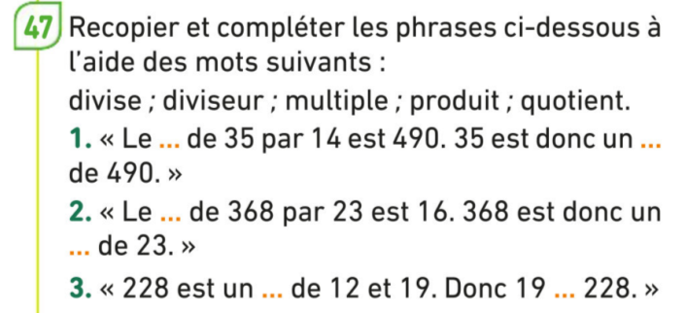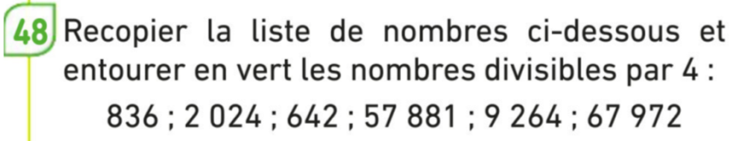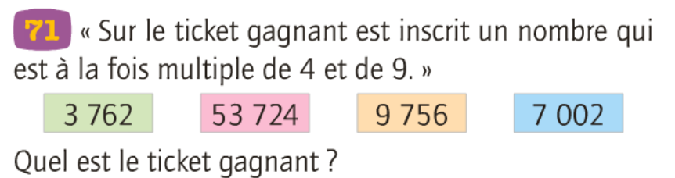

**Exercices sur les divisions euclidiennes**

